Handleiding Mijn Julianahoeve
Eerste keer inloggen:
De gebruikersnaam is jullie e-mailadres en het wachtwoord is jullie postcode.
(bijvoorbeeld voor Nederland 1234AA en voor België BE1234)
Al eerder ingelogd?:
Heb je al eens eerder ingelogd bij Mijn Julianahoeve? Dan heb je zelf een ander wachtwoord aangemaakt die je moet gebruiken om in te loggen.
Je wachtwoord vergeten? Klik dan op ‘Ik ben mijn wachtwoord vergeten’. Je krijgt dan een e-mail om je wachtwoord opnieuw in te stellen.
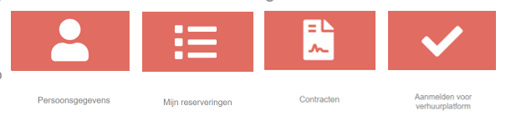
Persoonsgegevens:
Hier kun je je persoonlijke gegevens inzien. Je kunt hier alleen zelf gegevens wijzigen als jullie het nieuwe huurcontract, voor het nieuwe seizoen, kunnen wijzigen. (November – Februari)
Verandert er in de tussentijd iets in jullie persoonlijke gegevens dan kun je deze per e-mail aan ons doorgeven.
Mijn reserveringen:
Hier vinden jullie alle algemene gegevens van de jaarplaats. zoals het plaatsnummer, de opgeboekte kosten en vaste bewoners.
Contracten:
Het huurcontract dient elk jaar opnieuw digitaal worden ondertekend. Hierover krijgen jullie in november bericht van ons. Tot 1 maart hebben jullie dan de mogelijkheid om wijzigingen door te geven in de vaste bewoners van de jaarplaats. Zes vaste bewoners zijn in de huurprijs inbegrepen.
Als jullie meer vaste bewoners willen opgeven worden er extra kosten in rekening gebracht. De kosten voor een extra persoon zijn €52,50 per kalender jaar.
Via het huurcontract kun je ook kentekens doorgeven. Per jaarplaats kunnen er maximaal 5 kentekens worden opgegeven. Met deze kentekens kun je door middel van kentekenherkenning de camping op en af rijden.
Door het huurcontract te accepteren gaan jullie akkoord met het jaarplaatsreglement en de Recron-voorwaarden.
Aanmelden voor verhuurplatform
Via deze knop kun je je aanmelden voor het verhuurplatform. Zie hiervoor het andere formulier ‘Verhuurplatform’

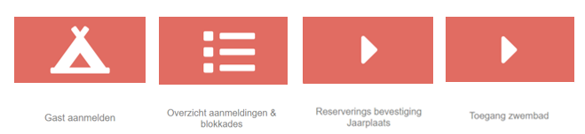
Gast aanmelden:
Hebben jullie de caravan verhuurd of maken familieleden of bekenden gebruik van de
caravan? Meld deze gasten dan aan via de knop gast aanmelden. Klik vervolgens op
beheer. Hier kun je een nieuwe reservering toevoegen en gemaakte reserveringen bekijken. Je geeft de gevraagde gegevens van de gast in en klikt op opslaan. De reservering komt meteen in het reserveringssysteem van de camping terecht.
Het is belangrijk om een juist e-mailadres van de gast in te voeren. Jullie gasten krijgen
namelijk van ons een bevestiging per e-mail met inloggegevens voor Mijn Julianahoeve. Ook zij kunnen dan inloggen in hun eigen Mijn Julianahoeve. Hier geven zij de namen en geboortedata van alle personen die meereizen en het kenteken van de auto direct aan ons door. Als jullie gasten deze gegevens hebben aangevuld kun je deze ook inzien in het overzicht van jullie reserveringen.
Reserveringsbevestiging jaarplaats:
Hier vind je een overzicht van de medegasten en kosten.
Toegang zwembad:
Elke aangemelde gast op jouw jaarplaats moet via het account van de eigenaar zijn of haar foto uploaden om toegang te krijgen tot het zwembad. Als jouw foto geüpload is en er toegang is verleend tot het zwembad doormiddel van de gezichtsherkenning staat deze vast in het systeem en kan deze niet meer verandert worden. Volg dit stappenplan om je foto te registreren.

Apple & Android apparaten
- Ga naar www.julianahoeve.nl en log in op ‘’Mijn Julianahoeve’’.
- Bij “overzicht eigenaar” staat een knop “Zwembadtoegang” ; klik hierop
- Selecteer de juiste naam en druk op afbeelding uploaden.
- Kies vervolgens of je een foto wilt maken of dat je een foto uit jouw galerij wilt uploaden.
- Zorg dat het gezicht op de foto er recht voor staat en niet gedraaid. Klopt de foto? Beantwoord de vraag of de foto correct is met ja!
- Vink “afbeelding opslaan onder mijn account” aan
- Wacht 5 á 10 seconden tot de foto juist geüpload is
- Na 15 minuten is de gezichtsherkenning bij het zwembad te gebruiken

Via de computer en laptops
- Zorg ervoor dat je een foto van je gezicht op de computer hebt staan.
- Ga naar www.julianahoeve.nl en log in op ‘’Mijn Julianahoeve’’.
- Bij “overzicht eigenaar” staat een knop “Zwembadtoegang” ; klik hierop
- Selecteer de juiste naam en druk op afbeelding uploaden.
- Kies vervolgens welke foto je wilt gebruiken.
- Zorg dat het gezicht op de foto er recht voor staat en niet gedraaid. Klopt de foto? Beantwoord de vraag of de foto correct is met ja!
- Vink “afbeelding opslaan onder mijn account” aan
- Wacht 5 á 10 seconden tot de foto juist geüpload is
- Na 15 minuten is de gezichtsherkenning bij het zwembad te gebruiken

